PODALJŠANO BIVANJE 4.IN 5. RAZRED
Pripravila: Urška Razingar
- ŠPORTNO RAČUNANJE

Starš naj ti bere števila in račune. Poskoči na desni nogi, kadar je število oz. rezultat večji od 10. Poskoči na levi nogi, kadar je število oz. rezultat manjši od deset. Kadar pa je število oz. rezultat enak 10 poskoči z obema nogama.

5, 16, 2, 8, 20, 19,6, 0, 10, 22, 4, 9, 13, 18, 10, 29, 45, 9, 69, 3, 16, 2, 18, 10, 4, 7, 15 10
5+3, 6+4, 12+3, 15-5, 8+0, 8+2, 7+8, 15-6, 2+3, 4+9, 19-9, 20-10, 13+7, 5+6, 3+3, 4+7, 12-2

- TRI V VRSTO

Igro se lahko igraš na vrtu ali v hiši. Če igraš zunaj, s palicami oblikuj mrežo. V bližini poišči 10 predmetov (npr. 5 kamnov in 5 vejic). S soigralcem se dogovorita, kdo bo igral s kamni in kdo z vejicami. Zatem izmenično postavljajta kamne in vejice na prosta polja na igralni površini. Zmaga tisti, ki prvi tri svoje predmete postavi v vrsto na igralnem polju, in to vodoravno, navpično ali diagonalno. Ne pozabi, predmete moraš razporejati tako, da hkrati oviraš soigralca pri njegovih poskusih. Če ne tebi ne soigralcu ne uspe postaviti treh svojih predmetov v vrsto, je igra neodločena.
Spodaj imaš še nekaj idej za izdelavo igre.

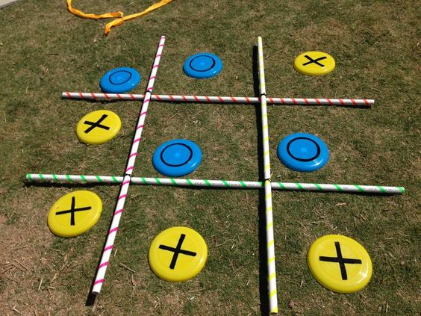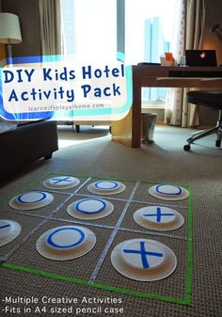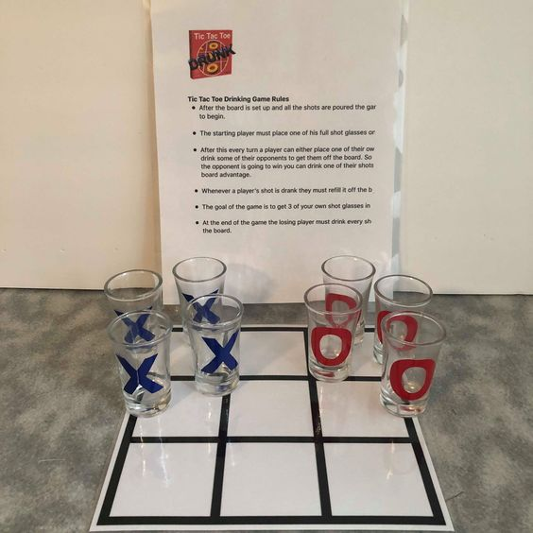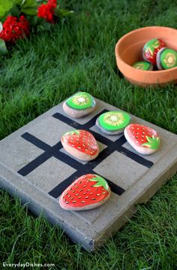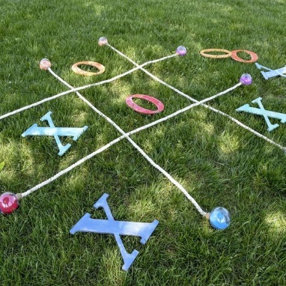

- SKRITA SLIKA
Napni oči in poišči predmete v sliki. Kako ti gre?
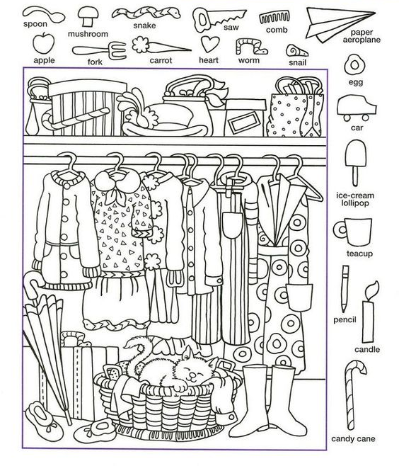

- MEDITACIJA ČAROBNI GOZD

Verjetno zadnje dni zaradi nastale situacije čutiš veliko napetosti, kar pa se lahko pozna tudi na tvojem spanju. Da boš bolje spal/a, pred spanjem poslušaj sproščanje oz. vodeno meditacijo, ki jo najdeš na spodnji povezavi. Posnetek lahko poslušaš v postelji preko telefona. Pa lahko noč.

https://www.youtube.com/watch?v=OBVMpKIXqIw&t=10s

BABICA BI RADA SKUHALA SVOJO NAJLJUBŠO ZELENJAVNO JUHO. POMAGAJ JI NAJTI VSO SKRITO ZELENJAVO, KI JO BO DALA V JUHO. ZELENJAVA JE NARISANA SPODAJ.
